- 新建游戏对应目录（资源，代码目录名称保持一致）运行temp场景
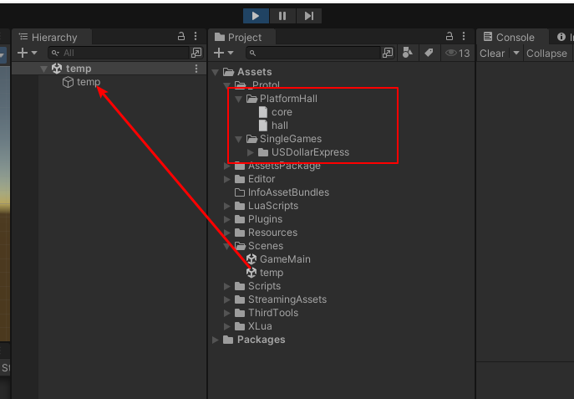
- 选择对应游戏生成，选择最外层则会全部生成，自动生成到对应目录下并自己生成对应加载相关代码
- 